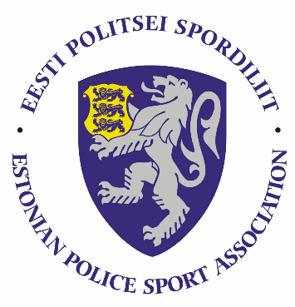

Eesti politsei 2019. aasta võrkpalli meistrivõistluste
ÜLDJUHEND

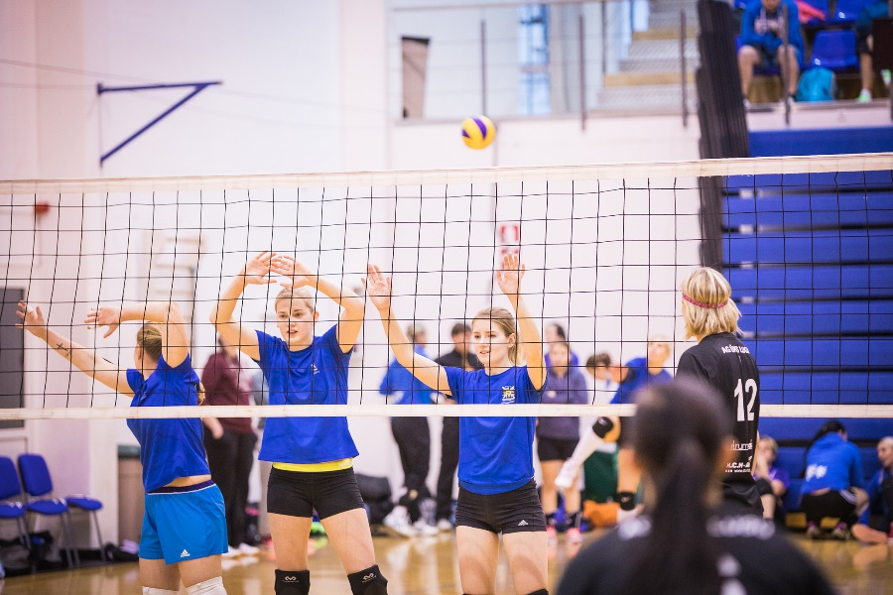

I. Eesmärk ja ülesanded
- populariseerida sporti politseiasutuste teenistujate ja Eesti Politsei Spordiliidu liikmete hulgas, Sisekaitseakadeemia politsei-ja piirivalvekolledži teenistujate ja kadettide hulgas;
- selgitada välja parimad võrkpallurid Eesti politseis;

II. Aeg ja koht
Võistlused toimuvad 28.-29. novembril 2019.a Politsei Sügisspartakiaadi raames Rakvere Spordikeskuses (Kastani pst 12, Rakvere).

Meeskondade turniir toimub kahel päeval 28.-29. novembril. Mandaat 28.novembril kuni kella 10.30, mängude algus kell 11.00. 29.novembril mängude algus kell 10.00.
Naiskondade turniir toimub 28.novembril. Mängude algus kell 11.00.

Meeskondade ja naiskondade eelregistreerimine teha hiljemalt 21. novembriks 2019.a. e-maili teel rein.kynnap@politsei.ee Pärast seda kuupäeva enam võistkondasid juurde registreerida ei saa.
Võistkonna liikmete nimeline registreerimine toimub võistluspäeval, kui esitatakse võistkonna registreerimisleht, mille on kinnitanud võistkonna esindaja.

III. Osavõtjad
- Võistlustest võivad osa võtta politseiasutustes täis- ja osalise tööajaga töötavad teenistujad, abipolitseinikud, pensionile läinud politseiametnikud ja teenistujad ning Sisekaitseakadeemia politsei- ja piirivalvekolledži teenistujad ja kadetid.
- Politseiasutustel on õigus kasutada võistkonnas politseiõppeasutuste päevases õppevormis õppivaid töötajaid õppeasutuse nõusolekul.
- Meeskondades ei ole lubatud kasutada naismängijaid.
- Naiskondades ei ole lubatud kasutada meesmängijaid.
- Mängijatel on õigus osaleda turniiril ainult ühes võistkonnas.

IV. Tingimused
- Võistlused korraldatakse kehtivate FIVB võrkpalli võistlusmääruste järgi.
- Meeskondade turniiril mängitakse esimesel päeval alagrupiturniir ning teisel play-off´id. Täpne võistlussüsteem selgub nädala jooksul pärast eelregistreerimise lõppu.
- Naiskondade täpne võistlussüteem selgub nädala jooksul pärast eelregistreerimise lõppu.
- Võistkonna suurus on kuni kümme mängijat (sinna hulka on arvestatud treener).
- Juhendis reguleerimata küsimustes langetab otsuse kohtunikekogu. Läbi arutatakse need kirjalikult esitatud protestid, mis on esitatud 0,5 tunni jooksul pärast mängu lõppu peakohtunikule, informeerides sellest ka vastasvõistkonna esindajat.

V. Autasustamine
Turniiri 3 parima mees- ja naiskonna mängijaid autasustatakse diplomi ja medaliga ning esikolmiku võistkondi vastavalt võimalustele erinevate meenete/auhindadega.

VI. Võistluste majandamine
Võistluste korraldamise ja läbiviimisega seotud kulud kannab Eesti Politsei Spordiliit. Võiskonnad, kes peavad mängima teisel päeval 1-4.koha mänge, nende majutuse broneerib ja tasub võistluse korraldaja. Võistkondade lähetamisega seotud kulud võistlustel kannab lähetav struktuuriüksus.

VII. Info ja registreerimine
Teavet võistluste kohta saab Rein Künnapilt telefonil 76478

Rein Künnap
Eesti Politsei Spordiliidu
Juhatuse liige

PPK võrkpalli esindusmeeskonna ja -naiskonna paneb kokku Rein Mõnnakmäe

